BİR ADIM BİR CAN

PROJE TANIM DOKÜMANI

210601048, Cemre DOĞAN

210601028, Buket UĞURLU

2022

İNDEKS (İÇİNDEKİLER)

1. Projenin Amacı 3

2. Kısaltmalar 3

3. Projenin Kapsamı 4

4. Projenin Üst Seviye Görünümü 5

5. Fonksiyonel Gereksinimler 5

5.1. Faaliyet ve Süreç ile İlgili Fonksiyonel Gereksinimler 5

5.2. Yazılımla ile İlgili Fonksiyonel Gereksinimler 5

6. Yazılımla ile İlgili Fonksiyonel Olmayan Teknik Gereksinimler 6

7. Grafik Arayüz Tasarımları 6

8. SWOT Analizi 8

9. Proje Planlama 8

9.1. Proje Metodolojisi 8

9.2. Proje Ekibi 9

9.3. Organizasyon Şeması 10

9.4. Proje Plan Takvimi 11

10. Riskler 13

11. Bütçe ve Kaynaklar 14

12. Sürdürülebilirlik 14

# Projenin Amacı

Ülkemizde yıllık ortalama 3.000.000 ünite yani ortalama 4 saniyede 1 ünite kan bağışına ihtiyaç duyulmaktadır. Verdiğimiz 1 ünite kan ile 3 kişinin hayatını kurtarabiliriz. Tüm bunları yani kan bağışının hayati önemini göz önünde bulundurarak kan bağışını arttırabilmek amacıyla projemizi tasarladık. 81 ili kapsayan bir mobil uygulama sayesinde gönüllü kan bağışçıları kan bağışına ihtiyacı olan kendi konumuna en yakın hastane hakkında bilgilendirilir. Uygulamaya tc kimlik no, kan grubu, yaş, cinsiyet gibi gerekli bilgiler kaydedilir. Böylelikle hastanelerin bildirdiği kan ihtiyacını karşılayabilecek, hastane konumuna gerekli yakınlıkta olan bağışçılara bildirim gelir. Ayrıca tasarladığımız uygulama üzerinde bağışçılar artık kan bağışı için uygun değilse (bağışçımız bir ameliyat geçirmişse veya kan değerlerinde bir eksiklik vb. bir durum varsa) uygulamamız bunu tespit eder. Ve başta belirtmiş olduğumuz işlemleri artık gerçekleştirmez. Bu sayede özellikle acil kan ihtiyaçlarını, uygun bağışçılara daha kolay ve daha hızlı bir şekilde ulaşarak büyük oranda karşılayabilmeyi amaçlıyoruz. Özetle projemizin amacı sivil kan bağışını arttırabilmek, toplumda yardımlaşmayı geliştirmek, güvenli kan teminini gerçekleştirmek ve zarar görebilirliği azaltmak.

# Kısaltmalar

|  |  |
| --- | --- |
| **Kısaltma** | **Açıklama** |
| SWOT | Bir işletmenin, projenin ya da kişinin güçlü ve zayıf yönlerini belirlemeye, fırsatların farkına varmaya ve karşılaşabilecek tehditleri görmeye yardımcı olacak faydalı bir tekniktir. |
| UI | Kullanıcı ara yüzü; insanların bir makine, cihaz, bilgisayar programı ya da karmaşık aletlerle etkileşimini sağlayan dış tasarımdır. |
| KVKK | Kişisel Verilerin Korunması Kanunudur. Ayrıca kişisel verilerin korunmasını sağlamak ve gözetmek için kurulmuş olan düzenleyici ve denetleyici bir kurumdur. |
| MERNİS | Merkezî Nüfus İdare Sistemi, nüfus kayıtlarının elektronik ortama aktarılarak merkezi bir yapıda tutulmasını sağlayan veri tabanıdır. |
| IOS | Apple şirketinin geliştirdiği mobil işletim sistemidir. |
| AWS | Amazon'un bulut bilişim, depolama hizmetleri sunan ve uygulama programlama ara yüzleri sağlayan bir yan kuruluşudur. |

# Projenin Kapsamı

Bir Adım Bir Can Projesi, acil kan ihtiyaçlarının karşılanamaması sebebiyle yaşanan can kayıplarının önüne geçmeyi, daha fazla kan bağışı yapılmasının sağlanmasını ve bu konuda bilincin artmasını temel hedefleri olarak belirlemiş bir proje. Bu hedefleri gerçekleştirebilmek adına bir mobil uygulama geliştirilecek. Bu mobil uygulama, acil kan ihtiyacı duyurusu yapan hastanelerin yakın konumunda bulunan potansiyel bağışçılara bildirim göndererek acil durumu haberdar ediyor. Uygun bağışçı bulunana kadar belirli arlıklarla yakın konumdaki kullanıcılara bildirim gönderilmeye devam ediyor ve böylelikle olabilecek en hızlı biçimde bağışçı bulunmasını, hastanın hayati riskinin azaltılmasını/ortadan kaldırılması hedefleniyor.

Projeyi hayata geçirebilmek için ihtiyaç olan gereçler ;7 adet bilgisayar, 1 adet sunucu, ekibin çalışabileceği 1 adet ofis, 1 adet uygulama test platformu ( Sauce Lab), uygulamayı kullanıcılara açabileceğimiz 2 adet app store. İhtiyaç olunan insan kaynakları;2 bilgisayar mühendisi, 1 iş analisti, 1 test uzmanı, 1 proje yöneticisi, 1 software developer, 1 front end devoper olmak üzere 7 kişilik bir ekip olarak belirlenmiştir.

Tahmini proje başlangıç maliyeti 184.000 TL olarak öngörülmektedir. Proje tamamlandıktan sonra tahmin edilen aylık gider ise 26.500 TL olarak hesaplandı. Projeyi tamamladıktan sonra sürdürebilirlik için giderleri; reklam/sponsorluk anlaşmaları ve app store indirme gelirleri ile karşılamaya dayanan gelir modelleri planlandı.

Proje 20 Haziran 2022-22 Eylül 2022 tarihleri arasında gerçekleştirilecek şekilde planlandı. 20.06.22-29.06.22 tarihleri arasında “Saha Araştırması ve Literatür Taranması” aşaması gerçekleştirilecek. Bu aşamada yapılan benzer ürünler incelenmesi, kullanıcılarla görüşülmesi, anket yapılması, literatür yöntemlerin incelenmesi gibi görevler yerine getirilecek. 20.06.22-29.06.22 tarihleri arasında “Proje Planının Gerçekleştirilmesi” aşaması ile projeye başlanacak. Bu aşamada rollerin dağıtılması ve risk analizi tamamlanacak. Karşılaşacağımız proje riskleri, teknik riskler, işletme riskleri ve yasal riskleri analiz edilip bu durumlarla karşılaşıldığında uygulanabilecek alternatif çözümler belirlenecek. 30.06.22-07.07.22 tarihleri arasında “Genel Analiz” yapılacak. Bu aşamada gereksinimlerin toplanması, detaylandırılması ve aralarındaki ilişkilerin çözümlenmesi gerçekleşecek. Yazılım tasarımı, yazılım geliştirme ve test aşamalarının gerçekleştirileceği “Sprint 1”, “Sprint 2”, “Sprint 3” 04.07.22-16.09.22 tarihleri arasında tamamlanacaktır. Projenin “Dokümantasyon”u sürece yayılarak 11.07.22-09.09.22 tarihlerinde gerçekleştirilecektir. Son olarak “Ürünün Sahaya Sürülmesi” reklam ve sponsorluk görüşmelerinin yapılmasıyla birlikte 19.09.22-22.09.22 tarihlerinde gerçekleştirilmek üzere planlanmıştır.

# Projenin Üst Seviye Görünümü

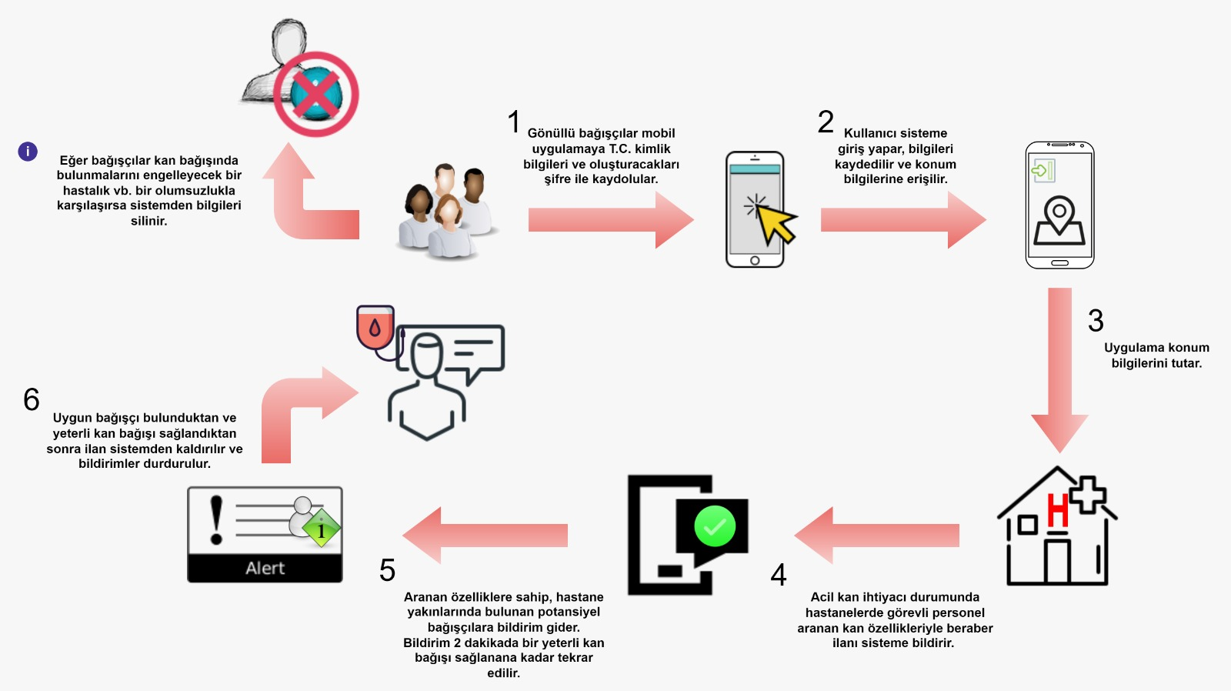

Şekil 4.1.

# Fonksiyonel Gereksinimler

## Faaliyet ve Süreç ile İlgili Fonksiyonel Gereksinimler

-Uygulamaya sahip her kişinin kan vermesi için gerekli olan bilgiler (kan grubu, yaş, cinsiyet, sağlık durumu, geçirilen hastalıklar, ameliyat geçirip/geçirmeme durumu, bulaşıcı hastalık durumu gibi) uygulamada tutulmalı.

-Hastaneler acil kan ihtiyaçlarını uygulamaya girebilmeli.

-Konum izni veren kullanıcıların konum bilgileri tutulmalı.

-Sistem acil kan ihtiyacı duyuran hastaneye yakın konumda bulunan, kan ihtiyacını sağlayabilecek potansiyel bağışçılara ilanı bildirmeli.

-Kan ihtiyacı karşılanan kadar potansiyel bağışçılara belirli zaman aralıklarıyla bildirim gitmeye devam etmeli.

-Bağışçı bulunduktan, kan bağışı sağlandıktan, sonra ilan sistem tarafından kaldırılmalı.

-Kişilerin değişen sağlık durumları muayene, reçete, tedavi durumları göz önünde bulundurularak sistem tarafından güncellenebilmeli.

## Yazılımla ile İlgili Fonksiyonel Gereksinimler

-66 yaşına gelen yahut kan vermesini engelleyecek bir hastalığa yakalanan/geçiren (otoimmün rahatsızlar gibi) mevcut kullanıcılar bir daha bağışçı olamayacakları için bu kullanıcıların hesabı devre dışı olmalı.

-Uygulamanın çalışma prensiplerini doğrultusunda kullanıcıların konum bilgilerine erişebilme izni alabilmek için bildirim gönderilir.

-Sadece sağlık personellerinin sistemde kan bağışı ilanı açmasına yetkisi vardır. Yetkisi olmayan kullanıcılar bu ara yüzünü görüntüleyemez.

-T.C. kimlik numarasını yanlış giren bir kullanıcı sisteme kaydedilemez/giriş yapamaz.

-Sadece T.C. Sağlık Bakanlığının sisteminde kayıtlı olan sağlık çalışanları, giriş ekranındaki personel girişi bölümünü kullanabilecektir.

# Yazılımla ile İlgili Fonksiyonel Olmayan Teknik Gereksinimler

-Uygulama hem IOS hem Android telefonlar için indirilebilir/kullanılabilir olacak.

-Kimlik bilgileri ile ilgili bilgilere MERNİS veri tabanındaki kayıtlardan ulaşılacaktır.

-Uygulamaya eş zamanlı olarak 1500 hastane ulaşabilmeli, acil kan ihtiyacını sisteme girebilmeli.

-Kan ihtiyacını uygulamaya bildirecek olan sağlık personeline 5 saatlik eğitimden sonra sistemin bütün fonksiyonelliklerini kullanabilecektir. Bu eğitimden sonra personelin hata oranı 3 hata/ilan’ı geçmeyecektir.

-Kullanıcı bilgileri "KVKK" ilkelerine göre korunacaktır.

-Kullanıcı verileri, sistem veya kullanıcı tarafından değiştirilene kadar saklanmalıdır.

-Sistem %98,76 ulaşılabilir olacaktır.

# Grafik Arayüz Tasarımları

*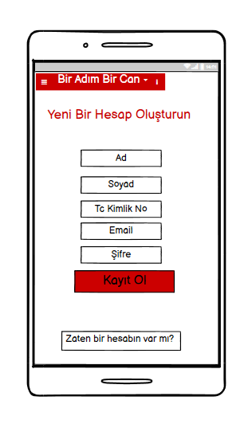 metin içeren bir resim

Açıklama otomatik olarak oluşturuldu*

Şekil 7.1***:****Uygulamada yeni hesap oluşturma* Şekil 7.2*:Uygulamaya email ile giriş/personel grişi*

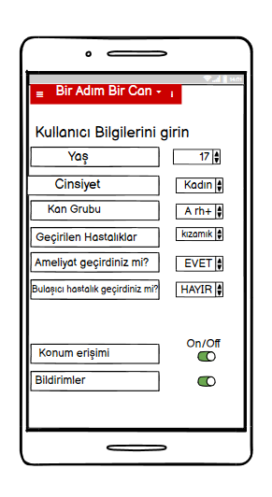 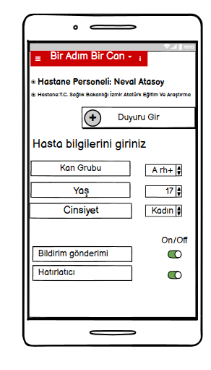

Şekil 7.3*: Kullanıcının kişisel veri girişi* Şekil 7.4*: Personelin sisteme ilan girişi*

*metin içeren bir resim

Açıklama otomatik olarak oluşturuldu*

Şekil 7.5*: Uygulamanın acil kan ilanı bildirimi*

*metin, tablo içeren bir resim

Açıklama otomatik olarak oluşturuldu*

Şekil 7.6*: Uygulamanın hatırlatma bildirimi*

# SWOT Analizi

|  |  |
| --- | --- |
| **Güçlü Yanlar (Strengths)**  Grup içi iletişimin kuvvetli olması  Genç ve teknolojik yeniliklere açık bir ekip  Uygulamanın kullanım kolaylığı  Etkili proje yönetimi  Araştırmacılık  Uygulamanın hem Android hem Ios işletim sistemlerinde çalışabilir olması | **Zayıf Yanlar (Weaknesses)**  Tecrübe eksikliği  Bütçe kaynakları sınırlı  Bütçeye bağlı olarak teknik ekipman yetersizliği  Zaman kısıtlaması  Sosyal medyada yeterince dikkat çekemememiz |
| **Fırsatlar (Opportunities)**  Kaliteli ve tarafsız rakip azlığı  Reklam ve sponsorluk imkanları  Uygulama indirmelerinden gelir kazanma imkânı  Bilinçli genç nesille beraber bağışların artması  Devlet hastaneleri ve mevcut derneklerin yetersizliği | **Tehditler (Threats)**  Oluşabilecek yasal engeller  Kullanıcı verilerin korunumunda çıkabilecek sorunlar  Döviz kurundaki dengesizlikler  Salgın hastalıklar bağışları etkileyebilir  Kullanıcıların konum hizmetlerine izin vermemesinden kaynaklı yaşanabilecek teknik aksaklıklar |

# Proje Planlama

## Proje Metodolojisi

Projemizde kapsamlı ve oldukça detay gerektiren bir mobil uygulama tasarlayacağımız için Scrum metodolojisinin daha uygun olacağına karar verdik. Bu metodolojiyi seçmemizin sebeplerini şu şekilde sıralayabiliriz. Öncelikle projeyi daha etkin bir şekilde yürütebilmek, ilerleyen safhalarda karşımıza çıkabilecek karışıklıkları engellemek adına projenin küçük birimlere ayrılmasının bize büyük fayda sağlayacağını düşünüyoruz. Değişen gereksinimlere hızlı bir biçimde uyum sağlayabilmek için müşteriden feed back almanın, müşteriyle iletişimin bu konuda oldukça önemli olduğunun da farkındayız. Doğru yönetilemeyen zaman projenin maliyetini arttıracağı ve ekip motivasyonunu düşüreceği için bunları engellemek, zaman yönetimini en verimli şekilde sağlamak istiyoruz. Proje ekibimizin iş birliği içerisinde, motive bir şekilde nasıl çalışabileceğini de göz önünde bulundurarak projemize en uygun metodolojinin Scrum olduğuna kanaat getirdik.

Scrum’ın planlama aşamasında projenin tüm gereksinimleri ele alındı ve detaylı gereksinim analizi yapıldı. Scrum takımlarımız belirlendi ve gerekli rol dağılımları yapıldı. Scrum Master rolü için daha önceki projelerinde de scrum çalışma yöntemiyle ilgili deneyimi bulunan Hale Demir’e görev verilmesi kararlaştırıldı. Proje içerisinde karşılaşabileceğimiz engeller ve riskler iş analistimiz tarafından değerlendirildi. Belirlenen riskler çerçevesinde yapılacak kontrolleri, B ve C planlarını belirledik. Projenin ilerleyen aşamalarında müşteri tarafından değişebilecek gereksinim değişiklikleri saptandı ve bu konuya yönelik önlemler alındı. Bu süreçte kullanılacak olan teknik ekipmanlar ve sunucu gözden geçirildi. Teknik ekipmanların donanımla veya yazılımla ilgili bir sorunlarının olup olmadığına dair tetkikler yapıldı. Bütçenin yönetimi yapıldı ve giderler (insan kaynakları da dahil olmak üzere) belirlendi. Projenin maliyeti hesaplandı. Projenin sürdürülebilirliğini korumak adına reklamlardan/sponsorluklardan bütçe desteği sağlanacağına karar verildi. Projenin hem Apple store’dan hem de Google play store’dan elde edeceği gelirleri de hesaplarımıza dahil etmeyi unutmadık.

Her sprint başlangıcında, ürün gereksinim listesini yeniden gözden geçirmek için ürün sahibiyle planlama toplantısı yapılmasına karar verdik. Toplantı yöneticisi ürün sahibidir. Sprint sırasında yapılan kullanıcı hikayeleri hakkında paydaşlardan geri bildirim alınacaktır. Toplantıda ürün sahibiyle beraber sprintin gereksinim listesi oluşturulur. Ekip üyeleri bu gereksinimlerin ne kadarının gerçekleştirileceğini belirler.

Elde edilen ürün gereksinim listesinden yararlanılarak bir sprint backlog oluşturulacaktır. Bu doküman, sprint boyunca yapılacak olan görevlerin detaylandırılmış ve saatlere bölünmüş halini içerir. Takımın kendi inisiyatifinde sprint backlogun içeriği değiştirilebilir. Oluşturulduktan sonra scrum tahtasına içeriği aktarılır ve gidişatı burn down chart ile takip edilir. Bu grafikle beraber kalan işi hızlıca görünür kılınır ve gözlemlenir. Böylece sprint sonunda çalışabilen veya işlevsel olan bir ürün oluşturulması amaçlanır.

Zamanımızı en aktif şekilde nasıl kullanacağımıza karar verdik ve bu doğrultuda scrum’ın çalışma mantığından yararlanarak yazılımın geliştirme sürecini üç sprint’e böldük. Bu sprintler yaklaşık 22 iş günü sürecektir. 6 iş gününü projenin yazılım tasarımı kısmına, 12 iş gününü yazılımı geliştirme ve 4 iş gününü ise test ve hata analizine ayırdık. Yazılım geliştirme kısmı için iki mühendisimize görev dağıtımı yapılacaktır. Her iş gününün sonunda yaklaşık 15 dakikalık toplantılar düzenlenecek. Gerçekleştirilecek günlük scrum toplantılarında bütün ekip üyelerinin bir gün önceki ve o günkü çalışma performansları hakkında değerlendirmeler yapılacak. Eğer ekip üyelerini engelleyen bir sorun varsa scrum master öncülüğünde problemlere çözüm aranacak. Bu toplantılarla ekip içi iletişimin ve çalışma dinamiğinin seri bir şekilde sürdürülmesi planlıyoruz.

3 sprintin de tamamlanmasının ardından geliştirdiğimiz mobil uygulamayı sahaya süreceğiz. Yayınladığımız platformlarda kullanıcıların üründen memnun kalıp kalmadığına, uygulamayla ilgili çökme vb. teknik aksaklıklarla karşılaşıp karşılaşmadıkları dair analizler gerçekleştirmeyi, bu toplanan verilerin doğrultusunda uygulamamıza versiyon güncellemeleri yapmayı da planlıyoruz.

## Proje Ekibi

|  |  |  |  |
| --- | --- | --- | --- |
| **No** | **Görev** | **İsim** | **Açıklama – Projedeki Görevi** |
| 1 | Proje Yöneticisi | Hale Demir | Proje planının yapılması, olası kullanıcılarla ile görüşülmesi. |
| 2 | Bilgisayar Mühendisi | Can Yalçın | Yazılım geliştirme ekibi ile iş birliği içerisinde çalışmak |
| 3 | Front End Developer | Su Kaplan | Mobil uygulamada kullanıcıların gördüğü ve etkileşime geçebileceği her şeyin gerçekleştirilmesi |
| 4 | Software Developer | Mert Metin Uygur | Mobil uygulama için yazılım geliştirmek |
| 5 | Bilgisayar Mühendisi | Ceren Kayalı | Düzenli bakım faaliyetleri gerçekleştirmek ve bilgisayar donanımı sorunlarını gidermek |
| 6 | Test Uzmanı | Cengiz Aycan | Mobil uygulamada oluşan veya oluşabilecek problemlerin tespiti, program üzerindeki sorunların tanımlanması, bu sorunların hata ayıklama yöntemleri ile çözüme ulaştırılması |
| 7 | İş Analisti | Ela Akdeniz | Proje ekibi ve bütçesi oluşturmak, bilgi ve eğilimleri toplayıp analiz ederek teknik raporlar hazırlamak |

## Organizasyon Şeması

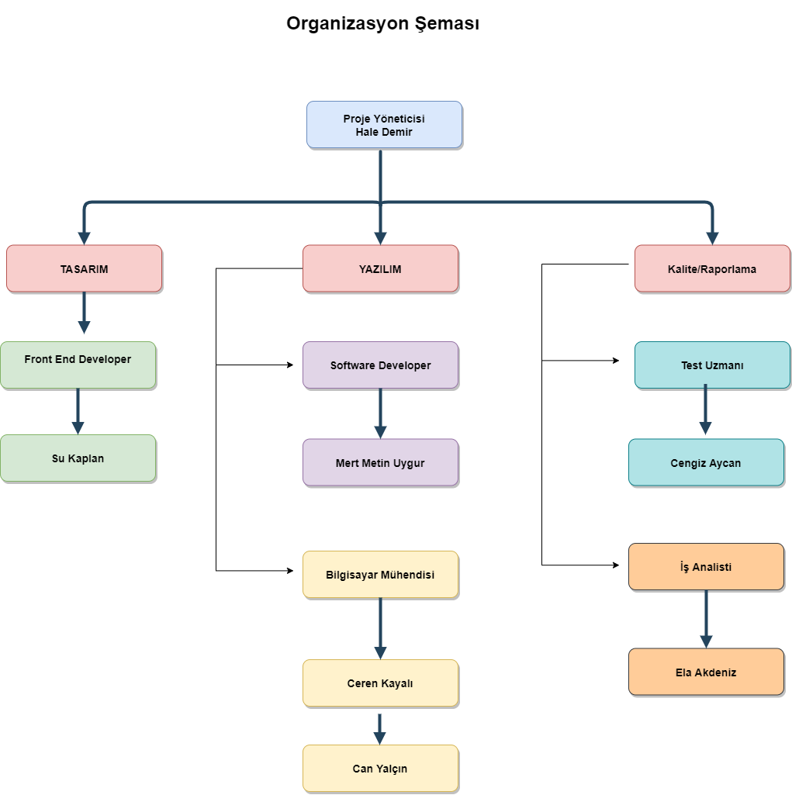

Şekil 9.3.

## Proje Plan Takvimi

*metin içeren bir resim

Açıklama otomatik olarak oluşturuldu*

Şekil.9.4.1

*tablo içeren bir resim

Açıklama otomatik olarak oluşturuldu*

Şekil 9.4.2: *Görev dağılımı*

*tablo içeren bir resim

Açıklama otomatik olarak oluşturuldu*

Şekil 9.4.3***:*** *Personellerin Görev Dağılımları*

*tablo içeren bir resim

Açıklama otomatik olarak oluşturuldu*

Şekil 9.4.4***:*** *Gantt Grafiği*

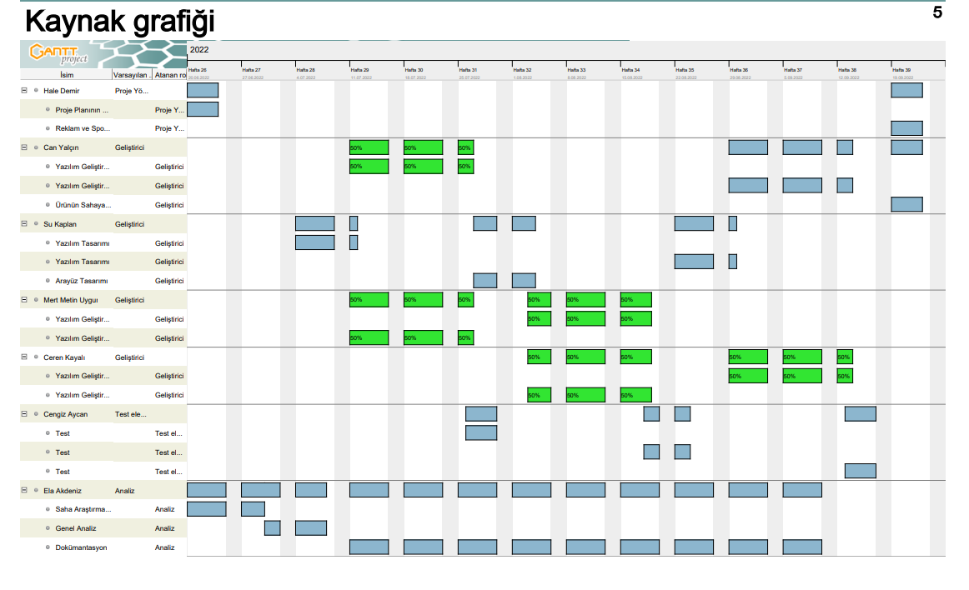

Şekil 9.4.5:*Kaynak Grafiği*

# Riskler

*(Not: Projenin gerçekleştirilmesi sırasında oluşacak idari ve teknik riskler belirlenmelidir. Bu risklerin yönetilmesi için planlama yapılmalıdır.)*

|  |  |  |  |  |
| --- | --- | --- | --- | --- |
| **Risk No** | **Açıklama** | **Etkisi (Düşük, Orta, Yüksek)** | **B Planı** | **C Planı** |
| 1 | Uygun personel bulunamaması | Yüksek | İşe alım şartlarının gözden geçirilmesi. | Çalışma koşullarının iyileştirilmesi. |
| 2 | Tahmin edilen bütçenin aşılması | Orta | Masrafların gözden geçirilmesi, elzem olmayan giderlerin önüne geçilmesi | Sponsor/reklam anlaşmaları |
| 3 | Projenin planına göre yönetilmesinde aksaklıklar meydana gelmesi | Yüksek | Proje yöneticisine zaman yönetimi eğitimi vermek | Çalışma saatlerine ek mesai koyulması |
| 4 | Müşteri taleplerinin değişmesi | Düşük | Müşteri ile detaylı gereksinim toplantıları yapılması | Yazılımda değişikliklere gidilmesi |
| 5 | Ekipman arızası/eksikliği yaşanması | Orta | Ekipmanların arıza tamiriyle çalışılır duruma getirilmesi | Yeni ekipman alınması |
| 6 | Yasal engellerle karşılaşılması | Yüksek | Projede gerekli yasal düzenlenmelerin yapılması | Şirket avukatları yardımıyla süreci mahkemeye taşımak |

# Bütçe ve Kaynaklar

|  |  |  |  |  |
| --- | --- | --- | --- | --- |
| **İhtiyaç Açıklama** | **İhtiyaç Duyulan** | **Sahip Olunan** | **Fiyat** | **Açıklama** |
| Bilgisayar (Notebook) | 7 | 3 | 60.000 TL | Çalışanlara notebook tahsis edilmesi |
| Sunucu Kiralama | 1 | 0 | 25.000 TL | Aws sunucusu kiralama |
| Bilgisayar mühendisi | 2 | 0 | 17.100 TL | İnsan kaynağı |
| Software Developer | 1 | 0 | 11.000 TL | İnsan kaynağı |
| Front End Developer | 1 | 0 | 14.000 TL | İnsan kaynağı |
| Test Uzmanı | 1 | 0 | 8.500 TL | İnsan kaynağı |
| Proje Yöneticisi | 1 | 0 | 12.000 TL | İnsan kaynağı |
| İş Analisti | 1 | 0 | 9.500 TL | İnsan kaynağı |
| Sauce labs | 1 | 0 | 3.500 TL | Uygulamayı test etmek için gerekli platformun sağlanması |
| Ofis Maliyetleri | 1 | 0 | 20.000 TL | Ofisin giderlerine ayırılan aylık bütçe |
| Mobil app store’lara uygulamanın yüklenmesi | 2 | 0 | 2.000 TL | Uygulamanın apple ve play store satılması |
| Bakım masrafları | 1 | 0 | 1.500TL | Yazılımın aylık bakimi için çalışacak insan kaynağı maliyeti |
| **TOPLAM** |  |  | 184.100 TL |  |

# Sürdürülebilirlik

Proje tamamlandıktan sonra aylık giderimiz ortalama 26.500 kadardır. Bu giderlerimizi daha rahat karşılayabilmek adına iki gelir modeli planladık. Reklam/sponsorluklar ve app store gelirleri. İlk modelin temelinde ihtiyacımız olan geliri sağlayabilmek için uygulamaya reklam almak ve sponsorluklardan destek almak var. Uygulamamıza özel hastaneler, sağlık/ilaç firmalarından reklam almayı ve sponsorlarla anlaşmayı hedefliyoruz. İkinci modelde ise geliştirdiğimiz mobil uygulamayı kullanıcılar hem Google play store hem de app store’dan indirip kullanacakları için buradaki indirmelere bağlı olarak bütçemize katkı sağlamayı planlıyoruz.